

FACULDADE DE TECNOLOGIA DE AMERICANA
Curso Superior de Tecnologia em Análise e Desenvolvimento de Sistemas

Caio Lopes Pimenta
Eduardo Roberto de Castro Tedeschi
Thomas Henrique dos Santos

Protótipo de Software Gestor de Documentos Advocatícios

Americana, SP
2026


FACULDADE DE TECNOLOGIA DE AMERICANA
Curso Superior de Tecnologia em Análise e Desenvolvimento de Sistemas

Caio Lopes Pimenta
Eduardo Roberto de Castro Tedeschi
Thomas Henrique dos Santos

Protótipo de Software Gestor de Documentos Advocatícios

Projeto de Conclusão da disciplina Projeto Integrador Curso Superior de Tecnologia em Análise e Desenvolvimento de Sistemas- AMS, sob a orientação do Prof. Me. Maxwel Vitorino da Silva

Área de concentração: Engenharia de Software

Americana, SP
2026
RESUMO

O presente trabalho propõe o desenvolvimento de um protótipo de software desktop voltado à automação do processo de geração e preenchimento de documentos advocatícios. O problema que motivou o projeto parte da realidade observada em escritórios de advocacia, nos quais atividades operacionais como cadastro de clientes, preenchimento de contratos, elaboração de petições e organização de documentos ainda são realizadas de forma manual, resultando em retrabalho, perda de tempo e maior ocorrência de erros humanos. Diante desse cenário, o objetivo geral do trabalho é apresentar um protótipo capaz de automatizar essas tarefas repetitivas, permitindo que os profissionais da área jurídica direcionem seus esforços para atividades de maior valor estratégico e intelectual. O software proposto oferece funcionalidades como cadastro de clientes com validação de CPF e preenchimento automático de endereço por CEP, gerenciamento de modelos de documentos no formato .docx com substituição automática de variáveis a partir dos dados previamente cadastrados, composição de petições por seleção e combinação de teses jurídicas com geração automática da seção de Pedidos, armazenamento dos documentos finalizados vinculados ao cliente e exportação nos formatos .pdf e .docx. O levantamento de requisitos foi realizado por meio de pesquisa com profissionais ativos na área jurídica, entre advogados e estagiários. Os requisitos foram organizados e priorizados com o método MoSCoW, distinguindo as funcionalidades essenciais das que poderão ser implementadas em versões futuras. No que diz respeito às ferramentas utilizadas, o projeto adotou o WhatsApp para comunicação interna, o Notion para organização das informações e o GitHub para versionamento e controle do código. Para o desenvolvimento, foram utilizados o Figma na prototipação das telas e o Visual Studio Code como ambiente de desenvolvimento, com a linguagem Python. Espera-se que o protótipo desenvolvido contribua para a modernização das rotinas operacionais dos escritórios de advocacia, proporcionando maior produtividade, redução de erros e melhor aproveitamento do tempo dos profissionais da área jurídica.

Palavras Chave: Automação documental. Software jurídico. Advocacia. Engenharia de software. Python.
Sumário

1 INTRODUÇÃO 8
2 PROJETO DO SISTEMA 11
2.1 Softwares Similares 11
2.2 Levantamento de Requisitos 13
2.2.1 Requisitos Funcionais 14
2.2.2 Requisitos Não Funcionais 16
2.2 Recursos e Ferramentas 20
3 MODELAGEM 23
3.1 Casos De Uso 23
3.2 Documentação dos Casos de Uso 26
3.3 Diagrama de Entidade e Relacionamento 33
3.3.1 Dicionário de Dados 35
3.4 Diagrama de Estados 40
4 PLANO DE TESTES 42
5 DESENVOLVIMENTO 46
5.1 Etapas de Desenvolvimento 46
5.1.1 Registro das Sprints 46
5.2 Interfaces de Usuário 50
5.2.1 Tela Inicial 50
5.2.2 Tela Gerenciar Clientes 51
5.2.3 Tela Gerenciar Documentos 52
5.2.4 Tela Clientes/Documentos 52
5.2.5 Tela Gerar Contratos e Afins 53
CONSIDERAÇÕES FINAIS 55

LISTA DE FIGURAS

Figura 1 - Diagrama de Caso de Uso do Software gestor de documentos advocatícios................................................................................................................25

Figura 2 - Diagrama de Entidade e Relacionamento do Software gestor de documentos advocatícios...........................................................................................35

Figura 3 - Diagrama de Estados do software gestor de documentos advocatícios................................................................................................................42

Figura 4 - Tela Inicial software gestor de documentos advocatícios...........................51

Figura 5 - Tela gerenciar clientes software gestor de documentos advocatícios ........52

Figura 6 - Tela gerenciar documentos software gestor de documentos advocatícios................................................................................................................53

Figura 7 - Tela clientes/documentos software gestor de documentos advocatícios................................................................................................................54

Figura 8 - Tela gerar contratos e afins software gestor de documentos advocatícios................................................................................................................55

LISTA DE QUADROS

Quadro 1 – Comparativo de funcionalidades entre os sistemas similares e o software desenvolvido neste trabalho.......................................................................................13

Quadro 2 — Requisitos funcionais e classificação MoSCoW.....................................16

Quadro 3 — Requisitos não funcionais e classificação MoSCoW..............................19

Quadro 4 — Caso de uso “Realizar Login” .................................................................27

Quadro 5 — Caso de uso “Realizar Logout” ..............................................................28

Quadro 6 — Caso de uso “Gerenciar Configurações do Sistema” .............................28

Quadro 7 — Caso de uso “Gerenciar Clientes” ..........................................................29

Quadro 8 — Caso de uso “Gerenciar Documentos” ...................................................31

Quadro 9 — Caso de uso “Gerar Documento” ...........................................................32

Quadro 10 — Caso de uso “Gerar Petição” ...............................................................33

Quadro 11 - Dicionário de Dados da entidade Escritorio. ...........................................36

Quadro 12 - Dicionário de Dados da entidade Usuario. .............................................36

Quadro 13 - Dicionário de Dados da entidade Area Direito. .......................................37

Quadro 14 - Dicionário de Dados da entidade Log Auditoria. .....................................37

Quadro 15 - Dicionário de Dados da entidade Documento. .......................................38

Quadro 16 - Dicionário de Dados da entidade Cliente. ..............................................38

Quadro 17 - Dicionário de Dados da entidade Documento Gerado. ..........................39

Quadro 18 - Dicionário de Dados da entidade Documento Gerado Tese. ..................40

Quadro 19 - Dicionário de Dados da entidade Reu Parte Adversa. ............................40

Quadro 20 - Plano de testes do software gestor de documentos advocatícios...........43

Quadro 21 - Registro das Sprints do projeto...............................................................49

1 INTRODUÇÃO

O presente trabalho busca propor uma forma de resolução para o complexo processo de geração e preenchimento de documentos advocatícios. Por meio deste pensamento, o grupo levou em consideração a significativa relevância que o avanço tecnológico proporciona para o ambiente trabalhista, diversos setores passaram a incorporar soluções digitais com o objetivo de tornar processos mais rápidos, organizados e eficientes. Nesse cenário, atividades que anteriormente dependiam exclusivamente de procedimentos manuais começaram a ser automatizadas, reduzindo o tempo gasto em tarefas operacionais, minimizando falhas humanas e permitindo uma melhor utilização dos recursos disponíveis.
Como essa transformação digital passou a impactar diretamente diversos setores da sociedade, atingiu também o setor jurídico, que gradativamente vem incorporando soluções tecnológicas em suas rotinas administrativas e operacionais. Considera-se de fundamental importância essas mudanças nas rotinas de trabalhos, visto que as inovações têm como objetivo alcançar a melhoria da eficiência e eficácia de todo e qualquer processo. Apesar disso, muitos escritórios de advocacia ainda realizam atividades essenciais de maneira manual, como cadastro de clientes, preenchimento de documentos e elaboração de petições jurídicas. Essas atividades realizadas manualmente, geram retrabalho e improdutividade, visto que, reservar tempo demasiado em tarefas repetitivas reduz a quantidade de tempo que poderia ser investido em maior foco nas atividades estratégicas e intelectuais da profissão, como análise processual, construção argumentativa, atendimento ao cliente e tomada de decisões jurídicas, além disso, a automação documental também auxilia diretamente na redução de erros humanos dentro dos procedimentos jurídicos.
Segundo relatório divulgado pela Preâmbulo Tech (2026), aproximadamente 61,4% dos profissionais jurídicos consideram os processos manuais e a falta de padronização como os principais obstáculos para a transformação digital dentro da advocacia. O levantamento demonstra que, mesmo diante do crescimento tecnológico observado nos últimos anos, muitos escritórios ainda enfrentam dificuldades relacionadas à automatização de tarefas operacionais e à organização documental. O estudo aponta ainda que atividades repetitivas e administrativas continuam consumindo parte significativa da rotina dos profissionais da área jurídica, evidenciando a necessidade de soluções capazes de otimizar esses processos.
Diante desse contexto, este trabalho parte da seguinte questão: de que forma um sistema de automação documental pode contribuir para a otimização dos processos operacionais em escritórios de advocacia? Com base nessa problemática, o objetivo geral do trabalho é apresentar um protótipo de software dedicado ao gerenciamento, preenchimento e realização de petições e documentos advocatícios, melhorando o trabalho cotidiano de escritórios e/ou advogados que utilizarem o software. Dessa maneira, como objetivos específicos, o projeto possui intenção de diminuir o tempo de trabalho utilizado em tarefas que não agregam valor real, tarefas repetitivas e manuais. Ou seja, em vez de realizar manualmente a criação de documentos semelhantes diversas vezes, o profissional poderá utilizar modelos parametrizados, preenchidos automaticamente a partir dos dados previamente registrados dos clientes. Além disso, o software também buscará proporcionar maior organização documental, centralização de informações e facilidade na exportação de arquivos em formatos amplamente utilizados, como PDF (Portable Document Format) e DOCX (documento do Microsoft Word).
A proposta do projeto justifica-se pela crescente necessidade de modernização dos processos jurídicos, considerando o elevado volume de documentos e informações manipulados diariamente pelos escritórios de advocacia. A automatização dessas atividades representa não apenas uma melhoria operacional, mas também uma forma de tornar os processos mais seguros, padronizados e eficientes. Portanto, espera-se que o software desenvolvido proporcione benefícios relacionados à produtividade, redução de erros operacionais e melhoria na gestão interna dos processos advocatícios.
Por fim, este trabalho está estruturado em capítulos que abordam diferentes etapas do desenvolvimento do projeto. Inicialmente, é apresentada a introdução do tema, contextualizando a problemática e os objetivos do trabalho. Em seguida, o referencial teórico apresenta estudos, pesquisas e conceitos relacionados à transformação digital e automação no setor jurídico. Posteriormente, o levantamento de requisitos descreve as necessidades funcionais e não funcionais do sistema proposto. Na sequência, a metodologia aborda a forma como o projeto será conduzido, incluindo as ferramentas, softwares e diagramas utilizados durante o processo de desenvolvimento do protótipo. Dessa maneira, o trabalho busca apresentar de forma organizada todas as etapas envolvidas na construção da solução proposta.

2 PROJETO DO SISTEMA
Nesta seção, são apresentados os elementos que fundamentaram o planejamento e a estruturação do sistema proposto. Inicialmente, é realizada a análise de softwares similares já disponíveis no mercado, com o objetivo de contextualizar o projeto dentro do cenário atual das ferramentas de automação jurídica e identificar os diferenciais da solução desenvolvida. Em seguida, são descritos os requisitos funcionais e não funcionais levantados a partir da pesquisa realizada com profissionais da área jurídica, que definem o que o sistema deve fazer e como deve se comportar. Por fim, são apresentados os recursos e ferramentas utilizados ao longo do desenvolvimento do projeto, contemplando tanto os instrumentos de organização e comunicação interna da equipe quanto os softwares empregados na prototipação e no desenvolvimento da solução.
  - 2.1 Softwares Similares
Diante da proposta apresentada neste trabalho, faz-se necessária a análise de sistemas similares já disponíveis no mercado. Para a realização do comparativo, foram selecionados três sistemas amplamente utilizados por escritórios de advocacia no Brasil: o ADVBOX, o Astrea e o Projuris ADV. A escolha desses sistemas justifica-se pelo fato de serem plataformas de gestão jurídica com reconhecimento consolidado no mercado nacional, voltadas ao gerenciamento de clientes, processos e documentos advocatícios, características que os tornam diretamente comparáveis ao software proposto neste trabalho.
- ADVBOX: O ADVBOX é uma plataforma de gestão jurídica desenvolvida para escritórios de advocacia, oferecendo funcionalidades voltadas ao controle de processos, gerenciamento de clientes, automação de petições e documentos, além de módulos financeiros e de produtividade. O sistema permite o cadastro de clientes com busca por CPF e oferece uma biblioteca de modelos de petições com preenchimento automático de variáveis a partir dos dados cadastrados. O ADVBOX é uma solução 100% online, com armazenamento em nuvem, e oferece suporte técnico por chat, telefone e e-mail, além de contar com planos pagos que variam conforme o porte do escritório (ADVBOX, 2024).
- Astrea: O Astrea é um software jurídico desenvolvido pela Aurum, voltado principalmente a advogados autônomos e pequenos escritórios de advocacia. A plataforma oferece funcionalidades de gestão de processos, controle de prazos, cadastro de clientes, agenda e comunicação com clientes via WhatsApp. O sistema conta com uma versão gratuita por um ano (plano Light), além de planos pagos com recursos mais avançados, como automação de tarefas e integração com inteligência artificial para tradução de andamentos processuais e auxílio na geração de peças. O Astrea está disponível em versão web e aplicativo para dispositivos móveis, com armazenamento em nuvem e suporte via chat (AURUM, 2024).
- Projuris ADV: O Projuris ADV é um software jurídico desenvolvido pela Softplan, voltado à automação e gestão de escritórios de advocacia. Entre suas principais funcionalidades, destacam-se o gerenciamento de processos, cadastro de clientes, controle financeiro e, especialmente, o propositor de documentos, que permite a criação de modelos parametrizados com variáveis vinculadas aos dados dos clientes e processos. O sistema aceita a importação de arquivos no formato .docx para uso como templates, realiza o preenchimento automático das variáveis e permite a exportação dos documentos gerados em PDF e DOCX. O Projuris ADV também oferece armazenamento em nuvem com hospedagem na Amazon e suporte ao usuário (PROJURIS, 2024).

O quadro 1 apresenta as principais diferenças entre o ADVBOX (S1), o Astrea (S2), o Projuris ADV (S3) e o sistema desenvolvido neste trabalho (S4).

Quadro 1 – Comparativo de funcionalidades entre os sistemas similares e o software desenvolvido neste trabalho.
Funcionalidade | S1 | S2 | S3 | S4
Login e autenticação por escritório | X | X | X | X
Cadastro de clientes | X | X | X | X
Validação de CPF do cliente | X | — | X | X
Preenchimento automático de endereço por CEP | — | — | — | X
Gerenciamento de modelos de documentos | X | X | X | X
Preenchimento automático de variáveis | X | X | X | X
Importação de templates .docx pelo usuário | X | — | X | X
Geração de petições por combinação de teses | — | — | — | X
Checklist de teses na composição da petição | — | — | — | X
Exportação em PDF | X | — | X | X
Exportação em DOCX | — | — | X | X
Armazenamento e sincronização em nuvem | X | X | X | X
Canal de suporte ao usuário (FAQ/docs) | X | X | X | X
Tema claro, escuro e automático | — | — | — | X
Fonte: Elaborado pelos autores (2026).

  - 2.2 Levantamento de Requisitos
Essa etapa do projeto é de suma importância, pois é nela que as funcionalidades essenciais do software são definidas, bem como questões sobre acessibilidade, aparência e conceitos de design de experiência do usuário (UX) e interface do usuário (UI). Segundo o PMBOK (PMI, 2017), é importante que esses requisitos sejam rastreáveis, consistentes, não ambíguos e aceitáveis para todas as partes envolvidas (PMI, 2017). A engenharia de requisitos é fundamental para o desenvolvimento de qualquer projeto de software, pois é um processo que envolve várias atividades no intuito de assegurar a produção e manutenção de documentos de requisitos de sistema (SOMMERVILLE, 2011).
Sendo assim, foi realizada uma pesquisa com profissionais ativos na área jurídica, entre advogados e estagiários, visando identificar as principais solicitações, dificuldades e problemas enfrentados no cotidiano de trabalho. Com isso, realizou-se a análise das respostas e foram identificados requisitos para que o software solucione os problemas e cumpra as solicitações atuais dos futuros usuários finais. Considerando esses usuários e os stakeholders, foram levantados requisitos funcionais e não funcionais, descrito nas subseções a seguir.
Para melhor organização e direcionamento de esforços, optou-se por utilizar um método de priorização de desenvolvimento/implantação dos requisitos, sendo esse método o MoSCoW. Segundo Dai Clegg, o criador desse método descrito em seu livro Case method fast-track: a RAD approach junto de Richard Barker, os requisitos devem ser divididos em quatro classificações, Must have (deve ter), Should have (deveria ter), Could have (poderia ter) e Won't have (não terá neste momento), isso permite identificar os requisitos de maior importância para os usuários finais e focar o desenvolvimento nesses requisitos específicos, aumentando a eficiência do projeto e por consequência a qualidade dessas funcionalidades priorizadas também.
Frisa-se que os requisitos levantados para o desenvolvimento total do software podem não ser todos implementados, pois esse projeto trata-se de um protótipo e sendo assim, os mesmos poderão ser implementados posteriormente, em futuras versões.

  - 2.2.1 Requisitos Funcionais
Os requisitos funcionais descrevem as características essenciais que o produto deve conter, como ações, processos, dados e interações, conforme definido pelo PMBOK (PMI, 2017), levando em consideração os requisitos de negócio e das partes interessadas. Em outras palavras, eles definem as funções e serviços que o software precisa ter, ou seja, o que o sistema deve fazer para que atenda a necessidade dos usuários finais (SOMMERVILLE, 2011).
O Quadro 2 apresenta a relação completa dos requisitos funcionais coletados com suas respectivas classificações e justificativas.

Quadro 2 — Requisitos funcionais e classificação MoSCoW
ID | Descrição | MoSCoW
RF01 | Unir os documentos das teses selecionadas em um único arquivo para geração da petição. | Must have
RF02 | Exibir checklist das teses selecionadas para composição do documento final. | Must have
RF03 | Gerar automaticamente a seção "Pedidos" da petição conforme a ordem das teses no documento. | Must have
RF04 | Substituir as variáveis do template .docx pelos dados cadastrados na base de clientes. | Must have
RF05 | Permitir inserção e remoção de arquivos .docx no banco de dados de teses e contratos. | Must have
RF06 | Armazenar os documentos finalizados no banco de dados, vinculados ao cliente correspondente. | Must have
RF07 | Realizar consulta de documentos vinculados a um cliente mediante busca por CPF. | Must have
RF08 | Implementar sistema de autenticação por escritório, contemplando cadastro, login e opção de permanecer conectado. | Must have
RF09 | Permitir o input de arquivos .docx pelo usuário para uso como templates no sistema. | Must have
RF10 | Validar todos os campos obrigatórios do formulário antes de realizar a inserção no banco de dados. | Must have
RF11 | Tratar os dados de entrada antes da inserção, removendo espaços desnecessários e pontuações irregulares. | Must have
RF12 | Validar o CPF informado antes de realizar operações vinculadas ao cliente. | Must have
RF13 | Preencher automaticamente os campos de endereço a partir do CEP informado pelo usuário. | Must have
RF14 | Permitir abertura ou exportação do documento finalizado nos formatos .docx e .pdf. | Should have
RF15 | Sincronizar o banco de dados local com armazenamento em nuvem para acesso remoto e backup. | Should have
RF16 | Implementar assinatura digital de código no software. | Won't have
Fonte: Elaborado pelo autor (2026).
  - 2.2.2 Requisitos Não Funcionais
Sobre os requisitos não funcionais, são eles que completam os funcionais, impondo critérios a como o sistema executa as funções, e não apenas o que faz, deixando-o com uma qualidade e/ou condições de uso superior, isso para que o produto seja eficaz, abordando questões como confiabilidade, segurança, desempenho, suportabilidade, acessibilidade, ser intuitivo entre outros, segundo o PMBOK (PMI, 2017), também levando em consideração os requisitos de negócio e das partes interessadas. Para Sommerville, os requisitos não funcionais geralmente precisam ser mais críticos pensados do que os funcionais, pois não realizar um único requisito corretamente pode levar a inutilização de uma ou mais funcionalidades do sistema.
O Quadro 3 apresenta a relação completa dos requisitos não funcionais coletados com suas respectivas classificações.

Quadro 3 — Requisitos não funcionais e classificação MoSCoW
ID | Descrição | Categoria | MoSCoW
RF01 | Interface gráfica limpa, organizada e profissional, adequada ao contexto jurídico. | Usabilidade | Must have
RF02 | Aplicação de máscaras automáticas de formatação nos campos de entrada de dados do cliente (CPF, telefone, CEP etc.). | Usabilidade | Must have
RF03 | Tela inicial com texto informativo sobre funcionamento, versão do aplicativo, instruções de uso, restrições de formato e orientações de prevenção de erros. | Usabilidade | Must have
RF04 | O gerenciador de clientes deve exibir os registros do banco de dados em formato de lista ou tabela navegável. | Usabilidade | Must have
RF05 | Todas as licenças de bibliotecas e dependências utilizadas devem ser compatíveis com uso comercial. | Conformidade | Must have
RF06 | Os documentos devem ser organizados e separados por área do direito para facilitar a navegação. | Usabilidade | Should have
RF07 | O software deve oferecer canal de suporte ao usuário (FAQ, documentação ou contato). | Usabilidade | Should have
RF08 | Disponibilizar opção de tema claro, escuro e automático conforme padrão do sistema operacional. | Usabilidade | Could have
RF09 | Garantir responsividade da interface para diferentes resoluções de tela em ambiente desktop. | Portabilidade | Could have
RNF10 | Os dados sensíveis dos clientes (CPF, endereço, documentos) devem ser armazenados de forma criptografada, tanto localmente quanto na nuvem. | Segurança | Must have
RNF11 | O acesso ao sistema deve ser restrito a usuários autenticados vinculados ao escritório cadastrado. | Segurança | Must have
RNF12 | O tratamento de dados pessoais dos clientes deve estar em conformidade com a LGPD (Lei Geral de Proteção de Dados). | Conformidade | Must have
RNF13 | O carregamento da lista de clientes e documentos não deve ultrapassar 2 segundos para bancos de até 1.000 registros. | Desempenho | Should have
RNF14 | O sistema deve realizar backup automático periódico dos dados para evitar perda em caso de falha. | Confiabilidade | Should have
RNF15 | O código-fonte deve seguir padrões de nomenclatura e documentação (docstrings/comentários) para facilitar manutenção futura. | Manutenibilidade | Should have
RNF16 | O software deve ser compatível com as versões atualmente suportadas do Windows (10 e 11). | Portabilidade | Could have
RNF17 | O log de auditoria deve ser imutável (não editável/removível pelo usuário comum), garantindo rastreabilidade confiável das ações. | Segurança | Should have
Fonte: Elaborado pelo autor (2018).

  - 2.2 Recursos e Ferramentas

As ferramentas utilizadas no desenvolvimento do projeto, desde a idealização até a parte final da criação, tiveram como finalidade organizar formalmente o trabalho, alinhando a necessidade atual do mercado.
A definição dessas ferramentas foi realizada partindo de uma análise das opiniões e experiências de advogados que estão no ramo e lidam com essa lacuna, que seria a ocupação demasiada de tempo para conseguirem criar documentos no meio da advocacia e organizarem os dados dos clientes em pastas. Nesse contexto, foram escolhidas ferramentas para o apoio da comunicação interna dos integrantes, organização e colaboração dentro do projeto, sendo assim o grupo dividiu de forma adequada para cada membro, contribuindo para o desenvolvimento proposto.

2.2.1 Comunicação Interpessoal

É de devida importância utilizar uma ferramenta que contribua para o compartilhamento de informações e troca de mensagens entre os integrantes do grupo e com os stakeholders do software, de forma que foi utilizada para definir as partes do projeto, quais tipos de pesquisas iriam ser realizadas e as partes que cada um iria desenvolver.
Dessa maneira, o WhatsApp foi a principal ferramenta de comunicação, por conta da sua grande facilidade em mandar mensagens, compartilhar dados pesquisados, envio de imagens e vídeos entre os integrantes e os demais envolvidos, ou seja, é um aplicativo completo na função da comunicação, como é dito no site oficial do WhatsApp: "Nosso produto agora oferece suporte ao envio e recebimento de uma variedade de mídias: texto, fotos, vídeos, documentos e localização, assim como chamadas de voz" (WHATSAPP, s.d.).

2.2.2 Organização dos Dados

Com a ferramenta de comunicação entre as pessoas definida, se faz necessário o uso de outras que auxiliassem para que as informações ficassem armazenadas e bem estruturadas e para a criação visual da solução. Foi pensado dessa forma pois, mesmo com o WhatsApp, surgem muitas conversas, ou seja, as informações sobre o programa e os requisitos ficam distribuídas no meio dos textos, e com isso foi de extrema importância contar com ferramentas somente para organização e prototipação.
Para o armazenamento das informações, foi utilizado o Notion, ferramenta que une comunicação entre pessoas e organização de informações, de maneira que se pode deixar guardado o que é mais importante sobre qualquer assunto e compartilhar com amigos, colegas de trabalho e familiares (NOTION, s.d.). Dessa forma, foi indispensável a sua presença no projeto, por meio dele conseguimos armazenar os dados importantes, com o objetivo de ser fácil o acesso no decorrer do projeto.
Já para a criação das interfaces e protótipos do sistema, foi utilizado o Figma, escolhido pela facilidade de uso e pela possibilidade de simular a navegação entre as telas antes do início do desenvolvimento. Como é dito pelo site EBAC Online, "o Figma é uma ferramenta de design que combina a acessibilidade da web com as funcionalidades de um aplicativo nativo" (EBAC ONLINE, s.d.). Com isso, ao chegar na etapa de desenvolvimento, já existia uma ideia clara de como seriam as telas, tornando o processo mais objetivo e evitando retrabalho.

2.2.3 Organização de Código

Por fim, as ferramentas voltadas ao desenvolvimento e controle do código foram essenciais para a construção da aplicação. A linguagem escolhida foi o Python, por conta de sua simplicidade, boa produtividade e grande utilização no mercado, além de contar com bibliotecas úteis ao projeto, como a python-docx, para manipulação de arquivos .docx, e a tkinter, para a construção da interface gráfica. Como ambiente de desenvolvimento, foi adotado o Visual Studio Code, que oferece um ambiente gratuito e personalizável, sendo possível evidenciar suas qualidades pelo site TreinaWeb, que aponta entre os motivos para utilizá-lo a simplicidade, o código aberto e a arquitetura bem organizada (TREINAWEB, s.d.).
Dessa forma, uma das ferramentas de auxílio utilizadas foi a Application Programming Interface (API), responsável pela comunicação entre diferentes softwares, funcionando como uma ponte para que eles conversem entre si por meio de uma interface, permitindo a troca de dados. Um de seus tipos mais comuns é a API Representational State Transfer (REST), que se diferencia por utilizar o protocolo HTTP e seus métodos, como GET e POST. Como citado pelo site Focus NFe: “APIs REST facilitam a comunicação entre diferentes sistemas de software” (FOCUS NFE, 10 abr. 2026). Dessa maneira, elas tornam muito mais fácil o desenvolvimento de programas e sistemas web e mobile.
Dentro do projeto, utilizamos a API ViaCEP (REST), responsável por automatizar o processo de preenchimento de endereços, conforme descrito no próprio site da ViaCEP: “Existem necessidades, por exemplo um cadastramento online onde o cliente desconhece o CEP da sua rua e será necessário realizar uma pesquisa para verificar a existência de um CEP que corresponda ao endereço” (VIACEP, s.d.), tornando mais fácil o cadastramento de clientes. Todos esses dados são acessados por meio de uma URL, utilizando o método GET, que retorna as respectivas informações de acordo com o CEP informado.
Para o armazenamento e versionamento do código, foi utilizado o GitHub, focado em organização, controle e gerenciamento de código, sendo por lá que o grupo conseguiu armazenar as partes do desenvolvimento do projeto, ver os progressos realizados e os trechos que podiam ser ajustados. Também, outro ponto importante seria para futuras oportunidades, pois por meio do GitHub consegue-se usar as partes do desenvolvimento como portfólio. Toda a sua importância é exemplificada pelo site EBAC Online, no qual diz: "A plataforma ajuda os desenvolvedores a armazenarem e administrar o código e faz o registro de mudanças. Geralmente o código é aberto, o que permite realizar projetos compartilhados e manter o acompanhamento detalhado de seu progresso" (EBAC ONLINE, s.d.). Ou seja, sem esta ferramenta a organização do código seria comprometida e a possibilidade de desenvolver em conjunto é anulada sem o GitHub.

3 MODELAGEM

Na fase da modelagem é feita a documentação do aplicativo, se tratam de diagramas que facilitam na compreensão do projeto de forma padronizada. A documentação deste trabalho utilizará a linguagem de modelagem Unified Modeling Language (UML) para modelar o Diagrama de Caso de uso.
Nesta seção, são apresentados os elementos de modelagem que fundamentaram a estruturação do sistema proposto. Para isso, foi elaborado o Diagrama de Caso de Uso, com o objetivo de representar as funcionalidades do sistema e as interações entre os usuários e o software, acompanhado de sua documentação detalhada, que descreve cada caso de uso identificado. Em seguida, é apresentado o Diagrama de Entidade e Relacionamento, responsável por representar a estrutura do banco de dados e as relações entre as entidades do sistema, seguido do Dicionário de Dados, que detalha os atributos, tipos e descrições de cada elemento presente no modelo.
Posteriormente, também é apresentado o Diagrama de Estados ilustrando o ciclo de vida de um objeto no sistema, mostrando os diferentes estados em que ele pode se encontrar e os eventos que causam a transição entre eles

  - 3.1 Casos De Uso

Os diagramas de caso de uso descrevem um cenário de funcionalidades do ponto de vista do usuário, catalogando os requisitos funcionais do sistema. Dentro do diagrama são retratados os atores, representados pelos bonecos, as funcionalidades, representadas pelas elipses com a ação escrita por dentro, e as relações, representadas pelas linhas entre os elementos, podendo ser de inclusão (<<includes>>), indicando que um caso de uso sempre aciona outro, ou de extensão (<<extend>>), indicando que um caso de uso pode opcionalmente acionar outro.
Os atores que interagem com o sistema são o Usuário (advogado/colaborador) e a API de CEP (ViaCEP). O sistema é delimitado pelo retângulo que engloba todos os casos de uso e representa o escopo do software desenvolvido neste trabalho.

- Usuário (advogado/colaborador) é o ator que representa os profissionais que utilizam o sistema no dia a dia do escritório de advocacia. Esse ator pode, por exemplo, realizar login, cadastrar e gerenciar clientes, gerenciar modelos de documentos, gerar contratos, declarações e petições, além de configurar o sistema conforme suas preferências.
- API de CEP (ViaCEP) representa o ator externo responsável pelo preenchimento automático dos dados de endereço a partir do CEP informado durante o cadastro de clientes. Trata-se de um serviço externo consumido pelo sistema por meio de requisição REST, sem interação direta com o usuário.

O banco de dados que será utilizado pelo sistema é o MySQL, banco de dados relacional responsável por armazenar e gerenciar todas as informações manipuladas pelo software, como dados de clientes, modelos de documentos e teses jurídicas cadastradas.

A Figura 1 apresenta o Diagrama de Caso de Uso do Software gestor de documentos advocatícios.
Figura 1 — Diagrama de Caso de Uso do Software gestor de documentos advocatícios
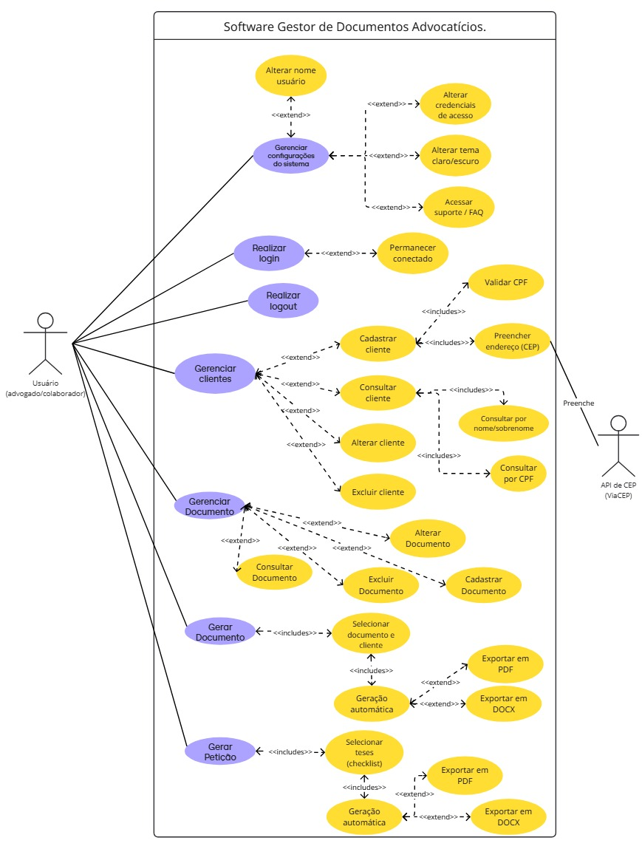

  - 3.2 Documentação dos Casos de Uso

A seguir, são detalhados os fluxos de interação entre os atores e o sistema, conforme ilustrado no Diagrama de Caso de Uso. Para cada caso de uso principal identificado no diagrama, é apresentada uma tabela descrevendo os atores envolvidos, o objetivo, as ações do ator, as ações do sistema e as validações necessárias para a execução correta do fluxo, dos Quadros 4 a 10

Quadro 4 — Caso de uso “Realizar Login”
Nome do caso de uso | Realizar Login
Atores envolvidos | Usuário (advogado/colaborador).
Objetivo | Autenticar o usuário no sistema por meio de e-mail e senha, permitindo o acesso às funcionalidades do software.
Ações do Ator | Ações do Sistema
1. O usuário acessa a tela de login e informa as credenciais (e-mail e senha).
 | 2. O sistema valida os campos obrigatórios e verifica as credenciais informadas no banco de dados.
3. O usuário pode selecionar a opção “Permanecer conectado”.
 | 4. O sistema autentica o usuário e redireciona para a tela principal do software.
 | 5. Se a opção “Permanecer conectado” estiver ativa, o sistema mantém a sessão para próximos acessos.
Validações | As credenciais (e-mail e senha) devem corresponder a um registro ativo no sistema. Os campos não podem estar em branco.
Fonte: Elaborado pelos autores (2026).

Quadro 5 — Caso de uso “Realizar Logout”
Nome do caso de uso | Realizar Logout
Atores envolvidos | Usuário (advogado/colaborador).
Objetivo | Encerrar a sessão ativa do usuário no sistema de forma segura.
Ações do Ator | Ações do Sistema
1. O usuário seleciona a opção de logout no sistema.
 | 2. O sistema encerra a sessão ativa do usuário.
 | 3. O sistema redireciona o usuário para a tela de login.
Validações | O usuário deve estar autenticado para realizar o logout.
Fonte: Elaborado pelos autores (2026).

Quadro 6 — Caso de uso “Gerenciar Configurações do Sistema”
Nome do caso de uso | Gerenciar Configurações do Sistema
Atores envolvidos | Usuário (advogado/colaborador).
Objetivo | Permitir ao usuário personalizar as definições do sistema, incluindo nome de usuário, credenciais de acesso, tema visual e acesso ao suporte.
Ações do Ator | Ações do Sistema
1. O usuário acessa o módulo de configurações do sistema.
 | 2. O sistema exibe as opções disponíveis: Alterar nome de usuário, Alterar credenciais de acesso, Alterar tema claro/escuro e Acessar suporte/FAQ.
3. O usuário seleciona a opção desejada e realiza as alterações necessárias.
 | 4. O sistema valida as informações inseridas.
 | 5. O sistema salva as alterações e exibe uma confirmação da operação realizada.
Validações | O novo nome de usuário e as credenciais de acesso não podem estar em branco. A nova senha deve ser confirmada antes de ser salva.
Fonte: Elaborado pelos autores (2026).

Quadro 7 — Caso de uso “Gerenciar Clientes”
Nome do caso de uso | Gerenciar Clientes
Atores envolvidos | Usuário (advogado/colaborador), API de CEP (ViaCEP).
Objetivo | Permitir ao usuário realizar o cadastro, consulta, alteração e exclusão de clientes no sistema, com validação de CPF e preenchimento automático de endereço via API de CEP.
Ações do Ator | Ações do Sistema
1. O usuário acessa o módulo de gerenciamento de clientes.
 | 2. O sistema exibe as opções disponíveis: Cadastrar, Consultar, Alterar ou Excluir cliente.
3. No caso de cadastro, o usuário preenche os dados do cliente e informa o CPF.
 | 4. O sistema valida o CPF informado (formato e unicidade no banco de dados).
5. O usuário informa o CEP do cliente.
 | 6. O sistema aciona a API de CEP (ViaCEP) e preenche automaticamente os campos de endereço.
7. O usuário confirma os dados e submete o cadastro.
 | 8. O sistema registra o cliente no banco de dados e exibe mensagem de confirmação.
9. No caso de consulta, o usuário busca pelo nome/sobrenome ou CPF do cliente.
 | 10. O sistema retorna os registros correspondentes à busca realizada.
11. No caso de exclusão, o usuário seleciona o cliente e confirma a operação.
 | 12. O sistema remove o registro do cliente e exibe mensagem de confirmação.
Validações | O CPF informado deve ser válido (formato correto) e único no sistema. Todos os campos obrigatórios devem estar preenchidos. A exclusão deve ser confirmada pelo usuário antes de ser efetivada.
Fonte: Elaborado pelos autores (2026).

Quadro 8 — Caso de uso “Gerenciar Documentos”
Nome do caso de uso | Gerenciar Documentos
Atores envolvidos | Usuário (advogado/colaborador).
Objetivo | Permitir ao usuário cadastrar, consultar, alterar e excluir modelos de documentos e teses jurídicas no sistema.
Ações do Ator | Ações do Sistema
1. O usuário acessa o módulo de gerenciamento de documentos.
 | 2. O sistema exibe as opções disponíveis: Cadastrar, Consultar, Alterar ou Excluir documento.
3. No caso de cadastro, o usuário seleciona o arquivo .docx e informa o nome e a categoria do documento.
 | 4. O sistema valida o formato do arquivo (.docx) e as informações inseridas.
 | 5. O sistema registra o modelo no banco de dados e exibe confirmação do cadastro.
6. No caso de alteração ou exclusão, o usuário seleciona o documento desejado e realiza a operação.
 | 7. O sistema atualiza ou remove o registro e exibe confirmação da operação.
Validações | O arquivo enviado deve estar no formato .docx. O nome do documento não pode estar em branco. A exclusão deve ser confirmada pelo usuário antes de ser efetivada.
Fonte: Elaborado pelos autores (2026).

Quadro 9 — Caso de uso “Gerar Documento”
Nome do caso de uso | Gerar Documento
Atores envolvidos | Usuário (advogado/colaborador).
Objetivo | Permitir ao usuário gerar automaticamente um documento jurídico com base em um modelo selecionado e nos dados do cliente cadastrado, com opção de exportação nos formatos PDF e DOCX.
Ações do Ator | Ações do Sistema
1. O usuário acessa o módulo de geração de documentos.
 | 2. O sistema exibe a lista de clientes cadastrados e os modelos de documentos disponíveis.
3. O usuário seleciona o cliente e o modelo de documento desejado.
 | 4. O sistema realiza a geração automática do documento, substituindo as variáveis do template pelos dados do cliente cadastrado.
 | 5. O sistema exibe o documento gerado para revisão do usuário.
6. O usuário seleciona o formato de exportação desejado (PDF ou DOCX).
 | 7. O sistema exporta o documento no formato escolhido e o disponibiliza para abertura ou download.
Validações | Um cliente e um modelo de documento devem ser selecionados antes da geração. O modelo deve conter variáveis compatíveis com os campos cadastrados do cliente.
Fonte: Elaborado pelos autores (2026).

Quadro 10 — Caso de uso “Gerar Petição”
Nome do caso de uso | Gerar Petição
Atores envolvidos | Usuário (advogado/colaborador).
Objetivo | Permitir ao usuário compor e gerar automaticamente uma petição jurídica por meio da seleção de teses via checklist, com geração automática da seção de Pedidos e opção de exportação nos formatos PDF e DOCX.
Ações do Ator | Ações do Sistema
1. O usuário acessa o módulo de geração de petição.
 | 2. O sistema exibe o checklist com as teses jurídicas disponíveis, organizadas por área do Direito.
3. O usuário seleciona as teses desejadas por meio do checklist.
 | 4. O sistema combina os documentos das teses selecionadas em um único arquivo.
 | 5. O sistema gera automaticamente a seção de Pedidos com base nas teses selecionadas.
 | 6. O sistema exibe a petição gerada para revisão do usuário.
7. O usuário seleciona o formato de exportação desejado (PDF ou DOCX).
 | 8. O sistema exporta a petição no formato escolhido e a disponibiliza para abertura ou download.
Validações | Ao menos uma tese deve ser selecionada antes da geração da petição. Os arquivos de teses devem estar previamente cadastrados no módulo de gerenciamento de documentos.
Fonte: Elaborado pelos autores (2026).

  - 3.3 Diagrama de Entidade e Relacionamento

O Diagrama Entidade-Relacionamento (DER) representa a estrutura lógica do banco de dados do sistema proposto, descrevendo as entidades, seus respectivos atributos e os relacionamentos existentes entre elas. Sua elaboração teve como objetivo organizar as informações necessárias para o funcionamento da aplicação, garantindo a integridade e consistência dos dados armazenados. Dessa forma, o DER serve como base para a implementação do banco de dados, facilitando o desenvolvimento das funcionalidades relacionadas ao gerenciamento de clientes, documentos, usuários e demais informações utilizadas pelo sistema.
A Figura 2 apresenta o Diagrama de Entidade e Relacionamento do Software gestor de documentos advocatícios.

Figura 2 — Diagrama de Entidade e Relacionamento do Software gestor de documentos advocatícios
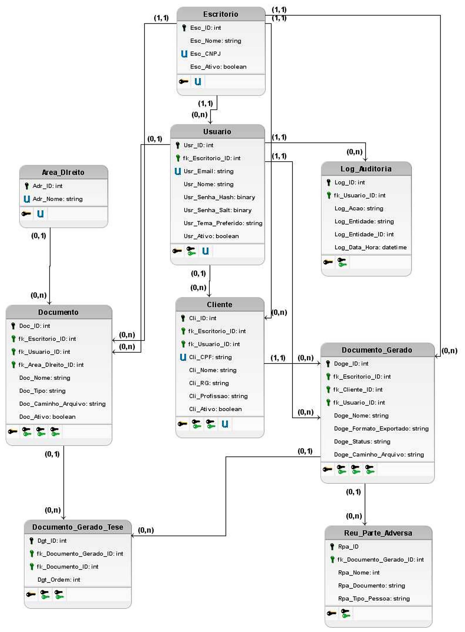
Fonte: Elaborado pelo autor (2026).

  - 3.3.1 Dicionário de Dados
Está seção apresenta o dicionário de dados do sistema, elaborado com base no Diagrama de Entidade e Relacionamento (DER) apresentado na seção anterior. Para cada entidade são descritos os atributos, sua classe (determinante ou simples), o domínio, o tamanho do campo e uma breve descrição.

Quadro 11 - Dicionário de Dados da entidade Escritorio.
Entidade: Escritorio
Atributo | Classe | Domínio | Tamanho | Descrição
id_escritorio | Determinante | Numérico | 11 | Identificador único do escritório de advocacia.
esc_nome | Simples | Texto | 150 | Nome/razão social do escritório de advocacia.
esc_cnpj | Simples | Texto | 18 | Cadastro Nacional de Pessoa Jurídica do escritório.
esc_active | Simples | Booleano | 1 | Indica se o escritório está ativo no sistema.
Fonte: Elaborado pelo autor.

Quadro 12 - Dicionário de Dados da entidade Usuario.
Entidade: Usuario
Atributo | Classe | Domínio | Tamanho | Descrição
id_usuario | Determinante | Numérico | 11 | Identificador único do usuário.
fk_escritorio_id | Simples | Numérico | 11 | Referência o escritório ao qual o usuário pertence.
usr_email | Simples | Texto | 120 | E-mail utilizado para autenticação do usuário no sistema.
usr_nome | Simples | Texto | 100 | Nome completo do usuário.
usr_senha_hash | Simples | Binário | 64 | Hash da senha do usuário, utilizado para autenticação segura.
usr_senha_salt | Simples | Binário | 32 | Salt utilizado na geração do hash da senha.
usr_tema_preferido | Simples | Texto | 20 | Tema de interface preferido pelo usuário (ex.: claro, escuro).
usr_active | Simples | Booleano | 1 | Indica se o usuário está ativo no sistema.
Fonte: Elaborado pelo autor.

Quadro 13 - Dicionário de Dados da entidade Area Direito.
Entidade: Area Direito
Atributo | Classe | Domínio | Tamanho | Descrição
id_area_direito | Determinante | Numérico | 11 | Identificador único da área do direito.
adr_nome | Simples | Texto | 60 | Nome da área do direito (ex.: Cível, Trabalhista, Penal).
Fonte: Elaborado pelo autor.

Quadro 14 - Dicionário de Dados da entidade Log Auditoria.
Entidade: Log Auditoria
Atributo | Classe | Domínio | Tamanho | Descrição
id_log_auditoria | Determinante | Numérico | 11 | Identificador único do registro de auditoria.
fk_usuario_id | Simples | Numérico | 11 | Usuário responsável pela ação registrada.
log_acao | Simples | Texto | 50 | Ação executada pelo usuário (ex.: criar, editar, excluir).
log_entidade | Simples | Texto | 50 | Nome da entidade/tabela afetada pela ação.
log_entidade_id | Simples | Numérico | 11 | Identificador do registro afetado pela ação.
log_data_hora | Simples | Data/Hora | - | Data e hora em que a ação foi registrada.
Fonte: Elaborado pelo autor.

Quadro 15 - Dicionário de Dados da entidade Documento.
Entidade: Documento
Atributo | Classe | Domínio | Tamanho | Descrição
id_documento | Determinante | Numérico | 11 | Identificador único do documento (modelo/tese).
fk_escritorio_id | Simples | Numérico | 11 | Escritório ao qual o documento pertence.
fk_usuario_id | Simples | Numérico | 11 | Usuário responsável pelo cadastro do documento.
fk_area_direito_id | Simples | Numérico | 11 | Área do direito à qual o documento está associado.
doc_nome | Simples | Texto | 100 | Nome do documento cadastrado.
doc_tipo | Simples | Texto | 30 | Tipo do documento (ex.: modelo, tese, petição).
doc_caminho_arquivo | Simples | Texto | 255 | Caminho de armazenamento do arquivo do documento.
doc_active | Simples | Booleano | 1 | Indica se o documento está ativo no sistema.
Fonte: Elaborado pelo autor.

Quadro 16 - Dicionário de Dados da entidade Cliente.
Entidade: Cliente
Atributo | Classe | Domínio | Tamanho | Descrição
id_cliente | Determinante | Numérico | 11 | Identificador único do cliente.
fk_escritorio_id | Simples | Numérico | 11 | Escritório ao qual o cliente está vinculado.
fk_usuario_id | Simples | Numérico | 11 | Usuário responsável pelo cadastro do cliente.
cli_cpf | Simples | Texto | 14 | Cadastro de Pessoa Física do cliente.
cli_nome | Simples | Texto | 100 | Nome completo do cliente.
cli_rg | Simples | Texto | 20 | Registro Geral (documento de identidade) do cliente.
cli_profissao | Simples | Texto | 60 | Profissão declarada do cliente.
cli_active | Simples | Booleano | 1 | Indica se o cadastro do cliente está ativo.
Fonte: Elaborado pelo autor.

Quadro 17 - Dicionário de Dados da entidade Documento Gerado.
Entidade: Documento Gerado
Atributo | Classe | Domínio | Tamanho | Descrição
id_documento_gerado | Determinante | Numérico | 11 | Identificador único do documento gerado.
fk_escritorio_id | Simples | Numérico | 11 | Escritório responsável pela geração do documento.
fk_cliente_id | Simples | Numérico | 11 | Cliente para o qual o documento foi gerado.
fk_usuario_id | Simples | Numérico | 11 | Usuário que gerou o documento.
doge_nome | Simples | Texto | 100 | Nome do documento gerado.
doge_formato_exportado | Simples | Texto | 10 | Formato de exportação do documento (ex.: PDF, DOCX).
doge_status | Simples | Texto | 20 | Situação atual do documento gerado (ex.: rascunho, finalizado).
doge_caminho_arquivo | Simples | Texto | 255 | Caminho de armazenamento do arquivo gerado.
Fonte: Elaborado pelo autor.

Quadro 18 - Dicionário de Dados da entidade Documento Gerado Tese.
Entidade: Documento Gerado Tese
Atributo | Classe | Domínio | Tamanho | Descrição
id_documento_gerado_tese | Determinante | Numérico | 11 | Identificador único do vínculo entre documento gerado e tese.
fk_documento_gerado_id | Simples | Numérico | 11 | Documento gerado ao qual a tese está vinculada.
fk_documento_id | Simples | Numérico | 11 | Tese (documento modelo) utilizada na composição.
dgt_ordem | Simples | Numérico | 3 | Posição/ordem da tese dentro do documento gerado.
Fonte: Elaborado pelo autor.

Quadro 19 - Dicionário de Dados da entidade Reu Parte Adversa.
Entidade: Reu Parte Adversa
Atributo | Classe | Domínio | Tamanho | Descrição
id_reu_parte_adversa | Determinante | Numérico | 11 | Identificador único do réu/parte adversa.
fk_documento_gerado_id | Simples | Numérico | 11 | Documento gerado ao qual a parte adversa está vinculada.
rpa_nome | Simples | Texto | 100 | Nome do réu ou da parte adversa.
rpa_documento | Simples | Texto | 18 | Documento de identificação da parte adversa (CPF/CNPJ).
rpa_tipo_pessoa | Simples | Texto | 20 | Tipo de pessoa da parte adversa (física ou jurídica).
Fonte: Elaborado pelo autor.

  - 3.4 Diagrama de Estados
O Diagrama de estados tem como objetivo apresentar o ciclo de vida de uma parte do sistema, podendo ser uma entidade, processo ou objeto. Nesse tipo é possível verificar as situações que essa parte do sistema pode passar e, como dito pela Faculdade de Computação (FACOM): "Foi importado pela UML por ser uma maneira eficiente e clara de se descrever todos os possíveis estados de um sistema assim como quais eventos levam a transição de um estado para outro", ou seja, com ele é possível ver quais ações interferem na parte analisada, sendo totalmente eficiente para entender os eventos.
Dentro do projeto apresentado, analisamos no Diagrama de Estado o ciclo de vida de um documento, sendo possível perceber quais ações interferem realmente no objeto, como por exemplo, caso os dados sejam validos, será preenchido os dados respectivos do cliente (uma possibilidade), e caso sejam inválidos, notifica um erro (outra possibilidade).
A Figura 3 apresenta o Diagrama de Estados do Software gestor de documentos advocatícios.
Figura 3 — Diagrama de Estados do software gestor de documentos advocatícios
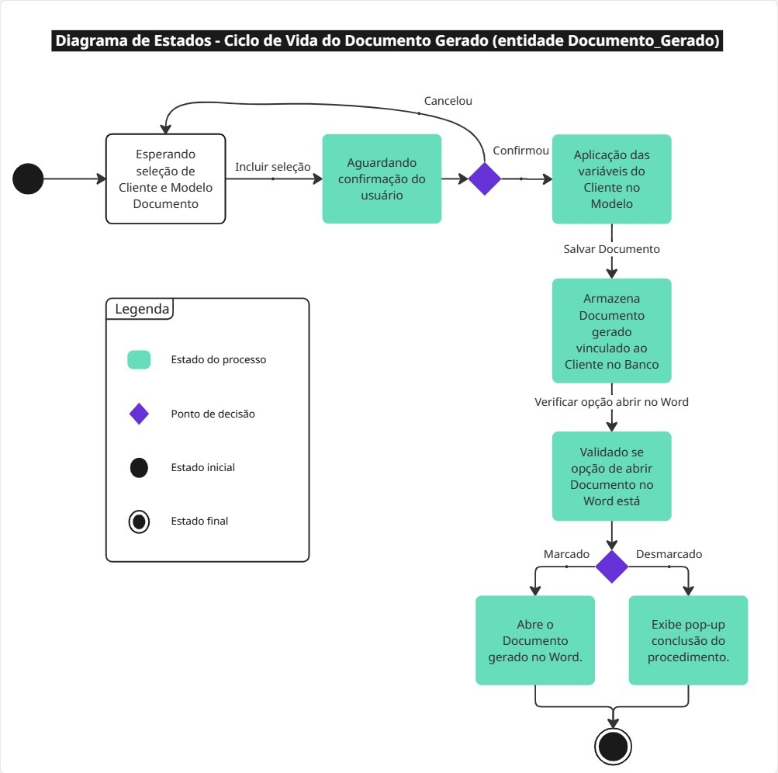Fonte: elaborado pelos autores (2026).

4 PLANO DE TESTES

Antes de colocar o protótipo em uso, é preciso garantir que cada função descrita nos requisitos realmente se comporte da maneira esperada. É esse o papel do plano de testes: registrar, de forma organizada, os cenários que serão verificados, os dados usados em cada verificação e o que se espera obter como resposta do sistema. Pressman (2016) destaca que o teste de software não deve ser encarado como uma etapa isolada ao final do projeto, mas como uma atividade planejada desde as fases iniciais, com o propósito de identificar falhas antes que o produto chegue ao usuário. Seguindo essa lógica, optou-se por não apenas declarar que o protótipo "funciona", mas apresentar evidências de que cada tela foi de fato testada.
Como o sistema ainda está em fase de protótipo, o plano de testes elaborado buscou cobrir as cinco telas centrais que o usuário vai encontrar ao utilizar o software cadastro de cliente, cadastro de documentos, geração de documento, geração de petição e configurações, além da tela de login, que antecede o acesso às demais. Para cada cenário de teste, foram definidos: um identificador, a funcionalidade ou requisito relacionado (com base nos requisitos funcionais e não funcionais apresentados nos Quadros 2 e 3), os dados de entrada e as condições necessárias para a execução, o passo a passo seguido, o resultado que se espera do sistema, o resultado obtido na prática, a situação do teste (aprovado, reprovado ou pendente) e o tipo de evidência coletada.
O Quadro 20 traz os casos de teste definidos para a validação do protótipo.

Quadro 20 - Plano de testes do software gestor de documentos advocatícios
ID | Funcionalidade avaliada | Dados de entrada / pré-condições | Passos de execução | Resultado esperado |  | Situação
CT01 | Login (RF08) | Usuário já cadastrado, com e-mail e senha válidos | Acessar a tela de login, informar e-mail e senha, confirmar | Sistema autentica o usuário e abre a tela principal | Pendente
CT02 | Login com dados incorretos (RF08) | E-mail ou senha incorretos | Informar credenciais erradas e tentar entrar | Sistema bloqueia o acesso e avisa que os dados estão incorretos | Pendente
CT03 | Validação de CPF (RF12) | CPF com dígito verificador inválido | Preencher cadastro de cliente com CPF inválido e tentar salvar | Sistema recusa o cadastro e aponta o erro no CPF | Pendente
CT04 | Preenchimento automático de endereço (RF13) | CEP existente e válido | Digitar o CEP no formulário de cliente | Campos de endereço são completados automaticamente | Pendente
CT05 | Cadastro de documento (RF05, RF09) | Arquivo .docx válido | Selecionar o arquivo, informar nome e categoria, salvar | Documento aparece na lista de modelos cadastrados | Pendente
CT06 | Rejeição de formato inválido (RF09) | Arquivo em formato diferente de .docx | Tentar cadastrar um arquivo fora do padrão aceito | Sistema recusa o arquivo e informa o formato correto | Pendente
CT07 | Geração de documento (RF04, RF14) | Cliente e modelo já cadastrados | Selecionar cliente e modelo, gerar e exportar em PDF/DOCX | Documento sai com as variáveis já preenchidas, nos dois formatos | Pendente
CT08 | Geração de petição (RF01, RF02, RF03) | Ao menos uma tese cadastrada | Marcar teses no checklist e gerar a petição | Petição sai com as teses combinadas e a seção de Pedidos pronta | Pendente
CT09 | Alteração de tema (RNF08) | Usuário logado | Trocar entre tema claro, escuro e automático | Interface muda conforme a opção escolhida | Pendente
CT10 | Alteração de senha (RF10) | Usuário logado, nova senha informada e confirmada | Trocar a senha nas configurações e salvar | Sistema atualiza a senha e confirma a operação | Pendente
Fonte: elaborado pelos autores (2026).

As colunas de resultado obtido e evidência (não incluídas nesta versão do quadro por questão de espaço, podendo ser adicionadas em anexo ou em quadro complementar) serão preenchidas conforme os testes forem executados ao longo do desenvolvimento, com capturas de tela, logs ou registros de observação anexados como comprovação.

5 DESENVOLVIMENTO

O desenvolvimento do protótipo foi conduzido com base na metodologia ágil Scrum, escolhida por permitir a divisão do trabalho em ciclos curtos e entregas incrementais, facilitando o acompanhamento do progresso e a adaptação a mudanças ao longo do projeto. Segundo Schwaber e Sutherland (2020), o Scrum é um framework leve que auxilia pessoas e equipes a gerarem valor por meio de soluções adaptativas para problemas complexos, organizando o trabalho em ciclos chamados Sprints, ao final dos quais é gerado um incremento do produto.

Dentro do Scrum, os papéis são geralmente distribuídos entre Product Owner (responsável por representar os interesses do cliente e priorizar as demandas), Scrum Master (responsável por garantir que o processo seja seguido e remover impedimentos da equipe) e Development Team (responsável pela construção do incremento). Como o grupo é composto por um número reduzido de integrantes, essas responsabilidades foram divididas entre os próprios membros da equipe, que acumularam funções conforme a necessidade de cada etapa do projeto.
Devido ao prazo reduzido disponibilizado pela disciplina, o projeto foi organizado em apenas três Sprints, cada uma com um conjunto específico de entregas, conforme detalhado na seção a seguir.

  - 5.1 Etapas de Desenvolvimento

Cada Sprint teve duração definida em conjunto com o cronograma da disciplina, sendo encerrada com a entrega de uma parte específica da documentação e do desenvolvimento do protótipo. O acompanhamento das entregas de cada Sprint é apresentado no Quadro 21.

  - 5.1.1 Registro das Sprints

Para cada Sprint, foram registrados o objetivo definido, as tarefas previstas e as entregas concluídas ao final do ciclo.

Quadro 21 - Registro das Sprints do projeto
Sprint | Objetivo | Tarefas | Resultados | Pendências
Sprint 1 | Estruturar a base conceitual do projeto e situar a proposta em relação a soluções já existentes no mercado | Elaboração do resumo do projeto, definição do escopo, levantamento de recursos e ferramentas, pesquisa e comparação de softwares similares | Resumo do projeto, escopo do projeto, recursos e ferramentas utilizadas, comparação com softwares similares | Nenhuma
Sprint 2 | Definir formalmente o que o sistema deve fazer, com base na pesquisa realizada com profissionais da área jurídica | Aplicação da pesquisa com advogados e estagiários, levantamento e classificação dos requisitos (MoSCoW), elaboração do diagrama de caso de uso e da documentação dos casos de uso | Levantamento de requisitos funcionais e não funcionais, diagrama de caso de uso, documentação dos casos de uso | Nenhuma
Sprint Final | Concluir a modelagem do sistema e validar o funcionamento do protótipo | Elaboração do diagrama de entidade e relacionamento, construção do dicionário de dados, elaboração do diagrama de estados, definição do plano de testes, criação das interfaces de usuário, redação das considerações finais | Diagrama de entidade e relacionamento, dicionário de dados, diagrama de estados, plano de testes, interfaces de usuário, considerações finais | Nenhuma
Fonte: elaborado pelos autores (2026).
  - 5.2 Interfaces de Usuário

As interfaces do sistema foram desenvolvidas com foco na usabilidade, buscando proporcionar uma navegação simples e intuitiva, visando as necessidades dos profissionais da área jurídica. Durante o desenvolvimento, foi priorizado a simplicidade dos processos e disposição dos elementos nas telas, reduzindo a quantidade de etapas e cliques necessários para a execução das funcionalidades do software. A seguir, são apresentadas as principais telas do sistema e suas respectivas finalidades.
  - 5.2.1 Tela Inicial

Esse é a tela inicial do software, quando é aberto, nela é apresentada a logo e nome do escritório, juntamente com os botões para as demais telas do sistema (em todas as telas isso é exibido). Nessa primeira tela serão apresentadas as informações do sistema, tal como a versão, guiam de utilização, meios de contato e etc.

Figura 4 - Tela Inicial software gestor de documentos advocatícios
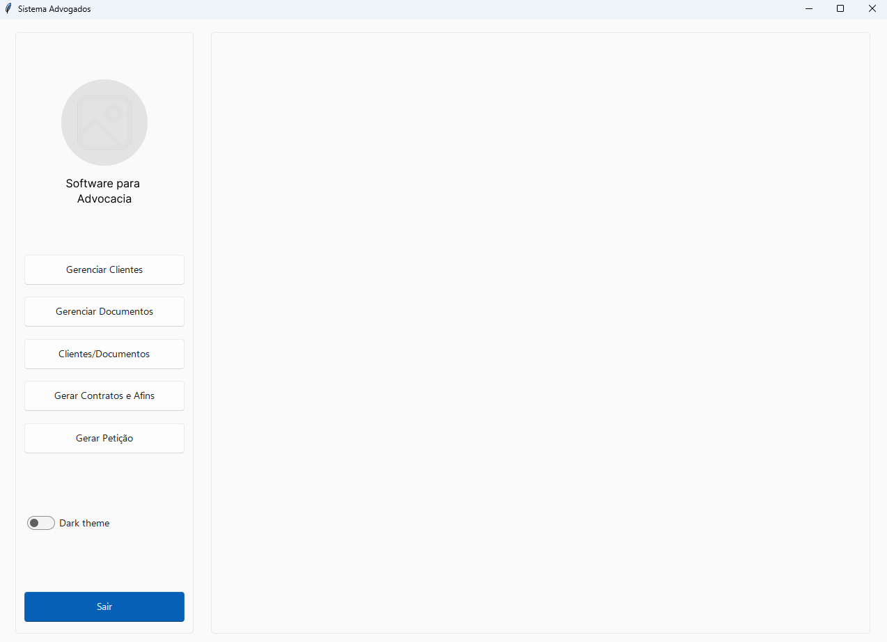
Fonte: elaborado pelos autores (2026).
  - 5.2.2 Tela Gerenciar Clientes

A tela de gerenciar clientes consiste em campos com os dados dos clientes, alguns botões com funções de CRUD (Create (Criar), Read (Ler), Update (Atualizar) e Delete (Excluir)). Junto também aparecem os clientes cadastrados através de uma viewtree, no qual é possível pesquisar e selecionar o registro que desejar de forma intuitiva.

Figura 5 - Tela gerenciar clientes software gestor de documentos advocatícios
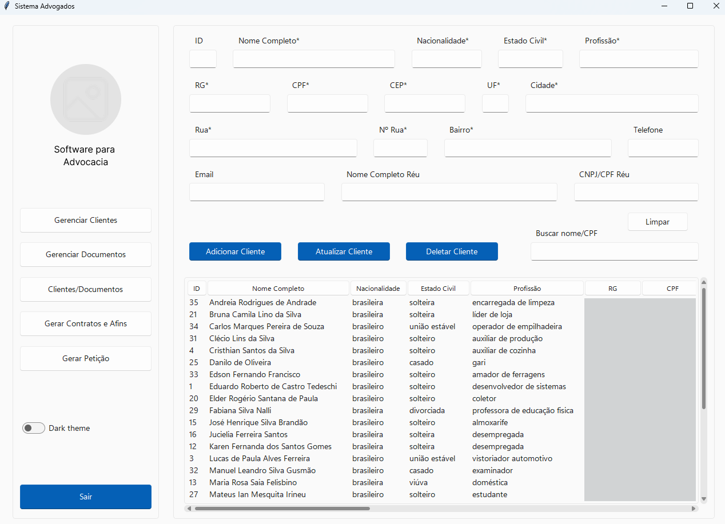
Fonte: elaborado pelos autores (2026).

  - 5.2.3 Tela Gerenciar Documentos
Nessa tela é tratado o CRUD dos arquivos inseridos no sistema relacionados a documentação dos advogados, ou seja, o template dos contratos, teses, declarações entre outros. Também possuí a opção de expertor para .pdf ou .docx

Figura 6 - Tela gerenciar documentos software gestor de documentos advocatícios
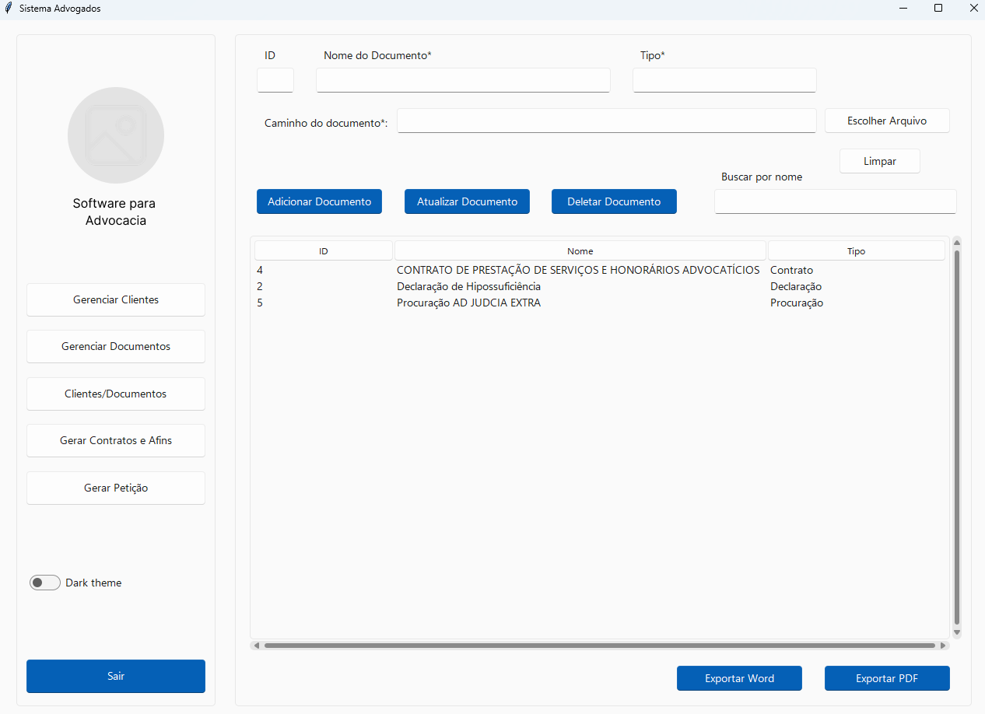
Fonte: elaborado pelos autores (2026).

  - 5.2.4 Tela Clientes/Documentos

A tela de clientes/documentos conta com uma treeview que exibe todos os documentos gerados, relacionando o cliente e o template de documento que foram selecionados para gerar esse documento final. Também possuí a opção de exportar para .pdf ou .docx.

Figura 7 - Tela clientes/documentos software gestor de documentos advocatícios
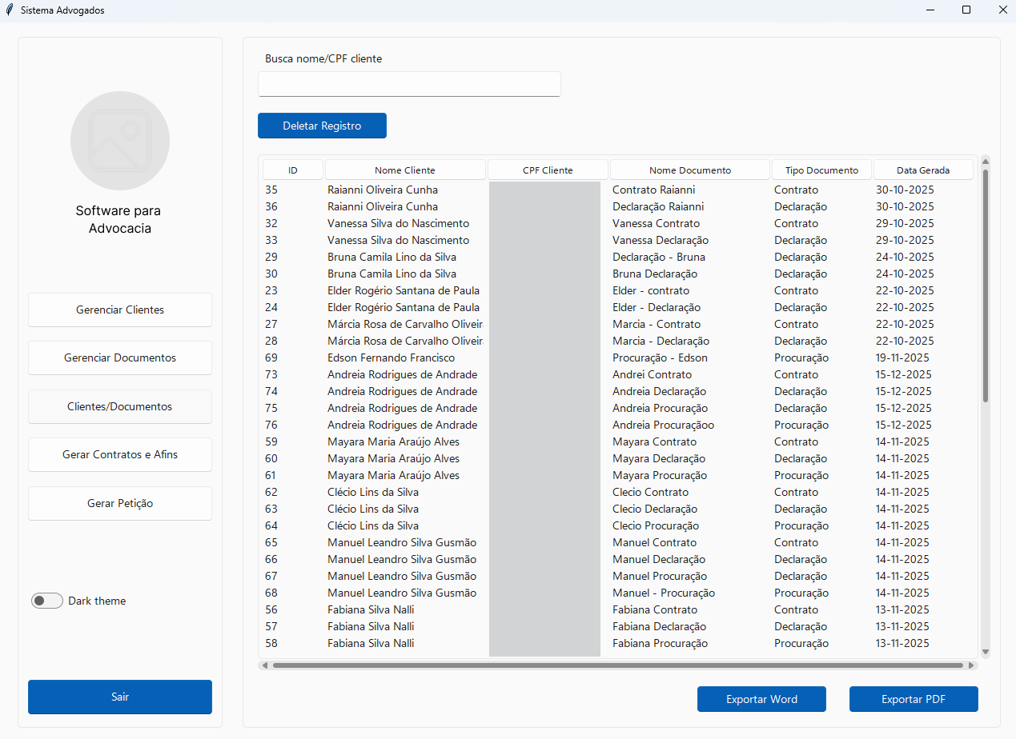
Fonte: elaborado pelos autores (2026)

  - 5.2.5 Tela Gerar Contratos e Afins

Essa tela trata sobre a geração dos documentos em si, contanto com uma treeview dos clientes e outra dos templates, cada um com um sistema de pesquisa. Um campo também para colocar o nome do arquivo gerado, a opção de abrir quando pronto ou só gerar o arquivo mesmo. Isso de forma a intuir as etapas do processo, de cima para baixo.

Figura 8 - Tela gerar contratos e afins software gestor de documentos advocatícios
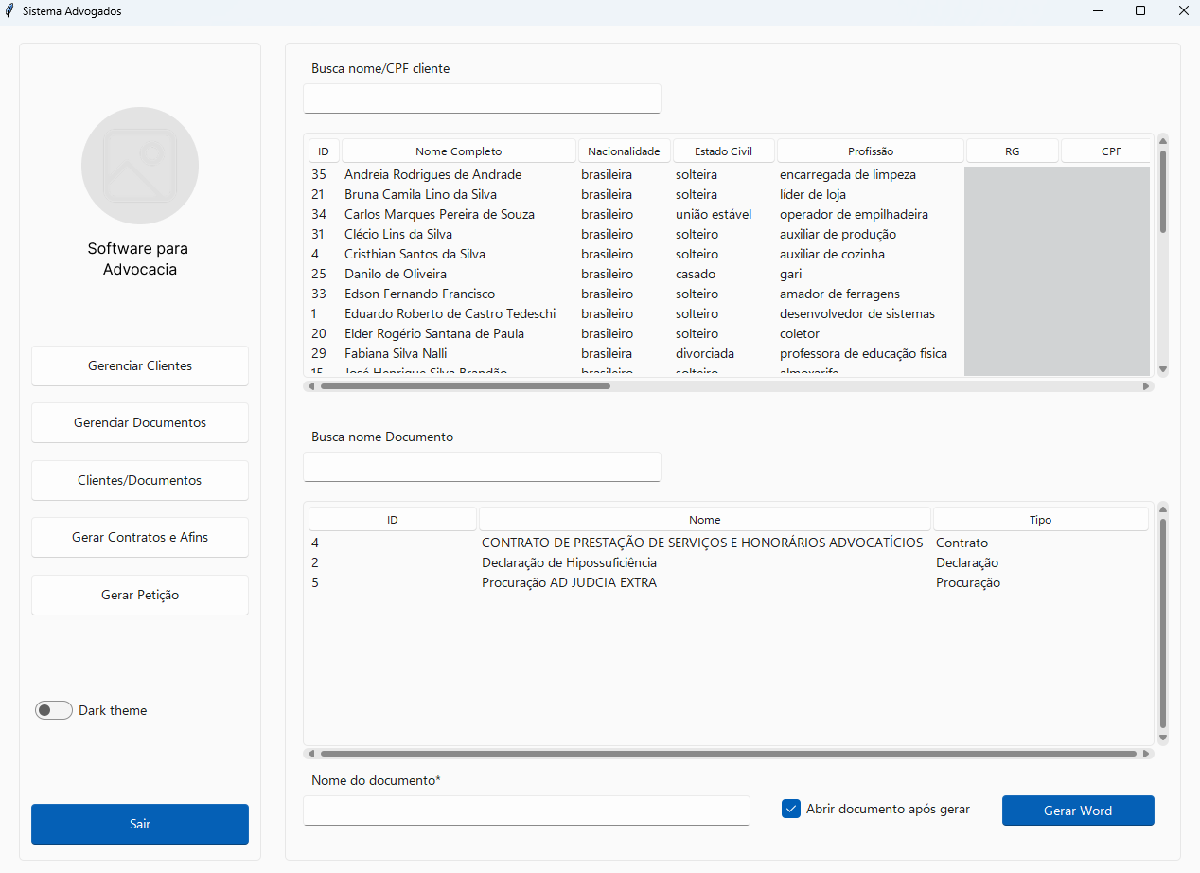
Fonte: elaborado pelos autores (2026).

CONSIDERAÇÕES FINAIS

Este trabalho teve como propósito apresentar um protótipo de software voltado à automação da geração e do preenchimento de documentos advocatícios, partindo de uma dificuldade observada na rotina de escritórios de advocacia: o tempo excessivo gasto com atividades manuais e repetitivas, como o cadastro de clientes e a montagem de contratos e petições.
Ao longo do desenvolvimento, o levantamento de requisitos junto a advogados e estagiários mostrou-se determinante para orientar as decisões de projeto, permitindo que o protótipo fosse direcionado às necessidades reais desses profissionais, e não apenas a suposições da equipe. A comparação com sistemas já consolidados no mercado, como ADVBOX, Astrea e Projuris ADV, também contribuiu para evidenciar em que pontos a proposta deste trabalho se diferencia, sobretudo na composição de petições por combinação de teses jurídicas e na geração automática da seção de Pedidos.
Do ponto de vista técnico, a divisão do projeto em três Sprints permitiu à equipe organizar as entregas de forma gradual, considerando o prazo reduzido disponibilizado pela disciplina de Laboratório de Engenharia de Software. Ainda assim, o formato ágil contribuiu para que cada etapa da documentação e da modelagem fosse revisada e ajustada antes de se avançar para a próxima, reduzindo o retrabalho ao final do processo.
Cabe destacar que o presente trabalho apresenta um protótipo, e não uma versão final do sistema. Dessa forma, requisitos classificados como Should have, Could have e Won't have na priorização MoSCoW poderão ser incorporados em versões futuras, como a sincronização em nuvem, a assinatura digital de código e melhorias de responsividade da interface. Da mesma forma, o plano de testes elaborado deverá ser executado de forma contínua conforme o desenvolvimento avançar, garantindo que novas funcionalidades não comprometam o que já foi validado.
Por fim, entende-se que o protótipo desenvolvido cumpre o objetivo proposto: demonstrar, ainda que em escala reduzida, como a automação documental pode reduzir o tempo dedicado a tarefas operacionais e contribuir para que profissionais concentrem seus esforços em atividades de maior valor estratégico e intelectual.
REFERÊNCIAS

ADVBOX. Software jurídico completo para gestão do seu escritório. 2024. Disponível em: Software Jurídico completo para gestão do seu escritório | ADVBOX. Acesso em: 07 jul. 2026.
AURUM. Astrea: software jurídico para advogados. 2024. Disponível em: https://www.aurumsoftware.com.br/astrea. Acesso em: 07 jul. 2026.
CLEGG, Dai; BARKER, Richard. Case method fast-track: a RAD approach. Wokingham: Addison-Wesley, 1994.
EBAC ONLINE. O que é Figma e para que serve?. [s.d.]. Disponível em: Cursos, webinars e treinamento para os profissionais online — EBAC Online. Acesso em: 05 jun. 2026.
FOCUS NFE. O que é API REST e como funciona. 10 abr. 2026. Disponível em: Blog da Focus NFe | Confira atualizações sobre legislação fiscal e SaaS. Acesso em: 15 jul. 2026.
NOTION. Notion: um espaço de trabalho para escrever, planejar e organizar. [s.d.]. Disponível em: The AI workspace that works for you. | Notion. Acesso em: 08 jul. 2026.
PRESSMAN, Roger S. Engenharia de software: uma abordagem profissional. 8. ed. Porto Alegre: AMGH, 2016.
PROJECT MANAGEMENT INSTITUTE (PMI). Um guia do conhecimento em gerenciamento de projetos (Guia PMBOK). 6. ed. Newtown Square: PMI, 2017.
PROJURIS. Projuris ADV: software jurídico para gestão da advocacia. 2024. Disponível em: Projuris ADV: Eleito o Melhor Software Jurídico - Teste Grátis. Acesso em: 07 jul. 2026.
SCHWABER, Ken; SUTHERLAND, Jeff. The Scrum Guide: o guia definitivo para o Scrum: as regras do jogo. 2020. Disponível em: https://scrumguides.org. Acesso em: 20 jul. 2026.
SOMMERVILLE, Ian. Engenharia de software. 9. ed. São Paulo: Pearson, 2011.
TREINAWEB. O que é o Visual Studio Code?. [s.d.]. Disponível em: Escola online para desenvolvedores. Acesso em: 06 jul. 2026.
VIACEP. ViaCEP: consulta de CEP grátis, rápida e fácil. [s.d.]. Disponível em: ViaCEP - Webservice CEP e IBGE gratuito. Acesso em: 15 jul. 2026.
WHATSAPP. Sobre o WhatsApp. [s.d.]. Disponível em: Sobre nós | WhatsApp. Acesso em: 07 jul. 2026.
SMARTDRAW. State Diagram Tutorial. Disponível em: https://www.smartdraw.com/state-diagram/. Acesso em: 22 jul. 2026.

